**Comandos WHERE, BINARY .**

**Bastián Góngora Barrera**

❖ Accedemos con mysql, mysql workbench o cualquier otra de las herramientas

con la que estás trabajando.

❖ Descarga y carga la base de datos SAKILA, que es oficial de MYSQL: AQUÍ

• Instala primero sakila-schema.

• Instala segundo sakila-data

❖ Entra en la base de datos sakila”. Utiliza capturas de pantalla.

Use sakila;

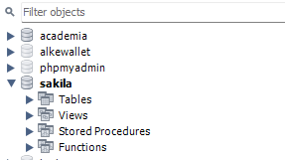

❖ Seleccionar los campos “address” y “district” de la tabla “address” donde

distrito sea Texas.

select * from payment where amount > 11;

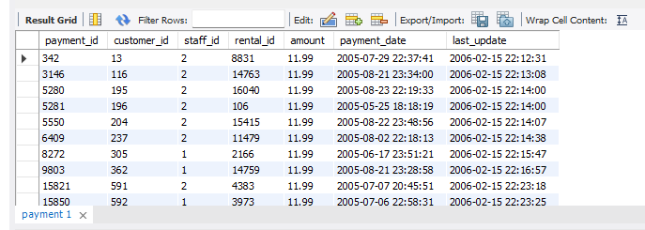

❖ Seleccionar todas las columnas de la table “payment” cuyo campo “amount”

sea mayor que 11.

select * from payment where amount > 11

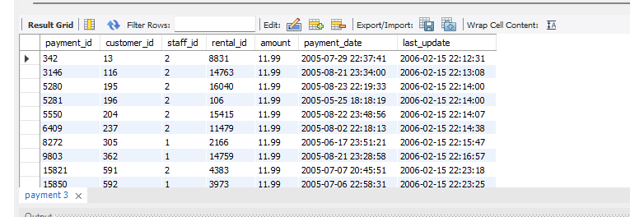

❖ Visualizar todos los actores de la tabla “actor” cuyo first_name sea “Penelope”.

Prueba con mayúscula y minúsculas para ver si devuelve el mismo resultado.

select * from actor where first_name ="Penelope";

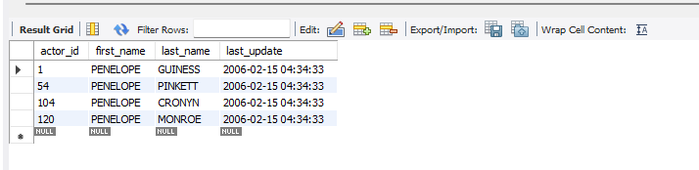

❖ Hacer lo mismo, pero con la cláusula BINARY para comprobar la diferencia.

SELECT * FROM actor WHERE BINARY first_name = 'PENELOPE';

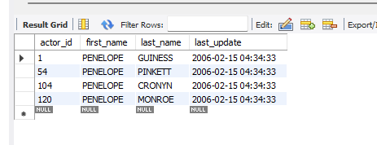

❖ Visualizar las columnas first_name y last_name de la tabla “customer” de

aquellos clientes que esté inactivos (campo “active” igual a 0) .

select first_name, last_name from customer where active=0;

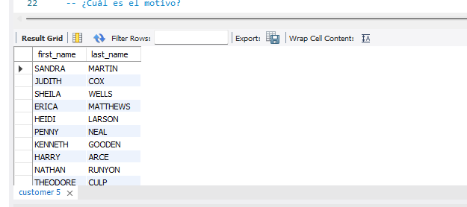

❖ Prueba cambiando la igualdad del CERO por un False. ¿funciona? Si es así

¿Cuál es el motivo?

“entiendo que el valor booleano de falso no se representa como "False" como en algunos lenguajes de programación, sino que se usa "0" para representar falso y "1" para verdadero.”

select first_name, last_name from customer where active=false;

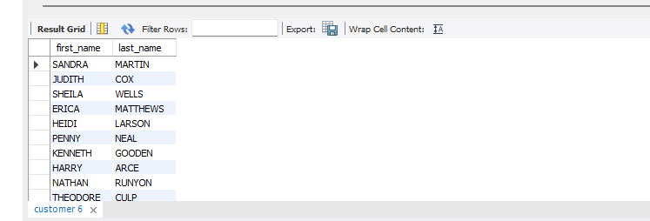

❖ ¿Qué resultados daría el comando siguiente? ¿Los clientes activos o los

inactivos :

• select first_name,last_name,active from customer where active;

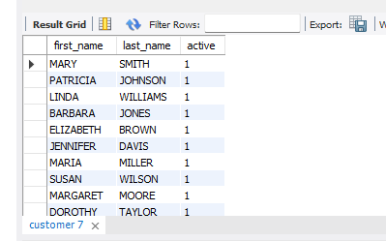

❖ ¿Y el siguiente?¿Activos o inactivos?

• select first_name,last_name,active from customer where !active;

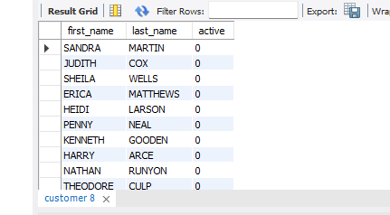

En el primer comando los muestra verdadero 1 y en segundo caso lo contrario 0

❖ Si ejecutamos esta query contra la tabla “rental”:

select * from rental where rental_date="2006-02-14";

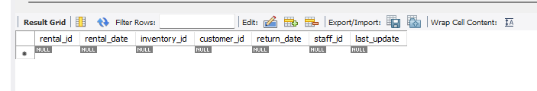

Verás que no aparece ninguna fila, a pesar de que si existen registros en esa fecha.

¿A qué es debido? ¿Cómo podríamos visualizar alguno de los registros?

❖ PISTA. Si hacemos un desc de la tabla Rental comprobamos que la columna

rental_date es de tipo DATETIME, no es de tipo DATE

select * from rental WHERE DATE(rental_date) = '2006-02-14';

si se ve en los registro tambien esta la hora y fecha por ende solo calcular la fecha no mostrara nada en cambio si utilizamos el comando DATE

cambio el formato a solo la fecha

